**Создание Unit test**

*Работу выполнили: Савицкий Даниил, Ершов Владислав*

*Группа: 195 ИС и Программирование*

|  |  |  |
| --- | --- | --- |
| **Требование** | **Пароль** | **Результат** |
| Кол-во символов 8<>20 | BigblackB | True |
| Smallwhitesultfatflashlightpussy | False |
| Medium | False |
| Наличие цифр | 8igblack8 | True |
| Passwithoutdigit | False |
| Наличие спец. Символов(#$%@_-*&^) | Cum1n_th3-$ky | True |
| cuminsky | False |
| Наличие прописных и строчных букв | AlcoholicSemenThrower | True |
| athwhiteblack | False |
| Все критерии | 8igBlack_K3yboard | TRUE |

1. Цель:
   1. Научиться работать с методами
   2. Научиться проводить тестирование
   3. Научиться создавать условия проверка
2. Описание:
   1. Была создана таблица
   2. Введены данные
   3. Создан проект VS C# «Библиотека классов C# (.Net)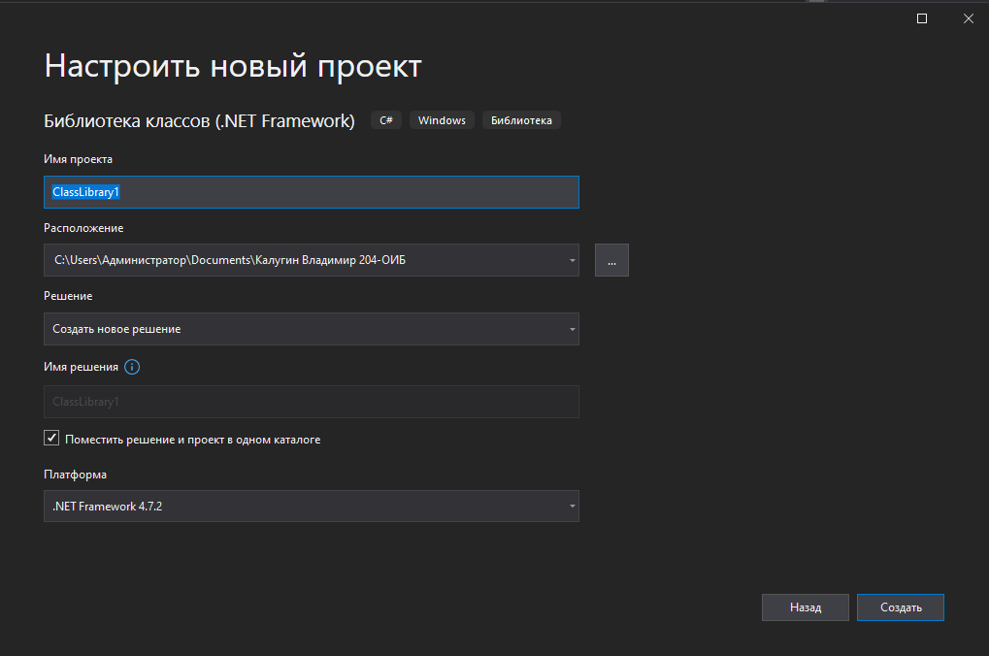
   4. Создан Модульный тест 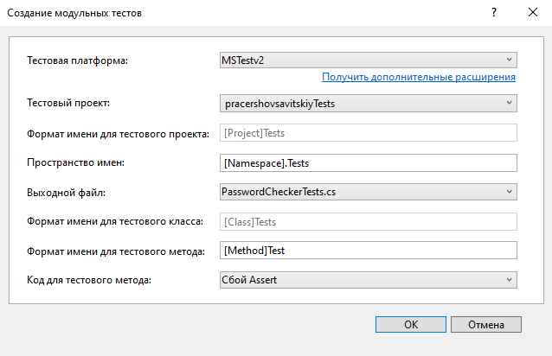
   5. Добавлены методы проверки 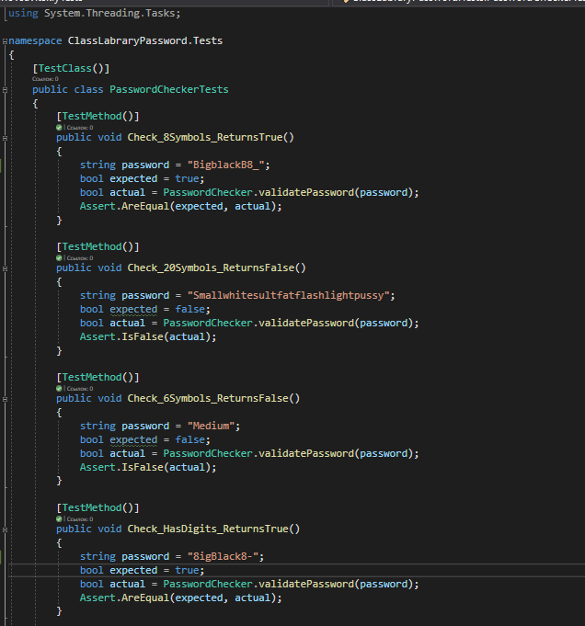
   6. Проведено тестирование
   7. Получены первые результаты по условию true
   8. Созданы функции условия

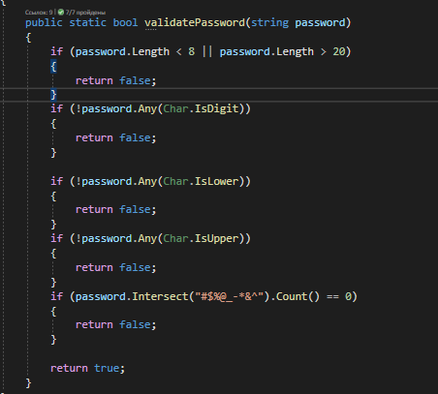

* 1. Проведено повторное тестирование
  2. Получены удовлетворительные результаты

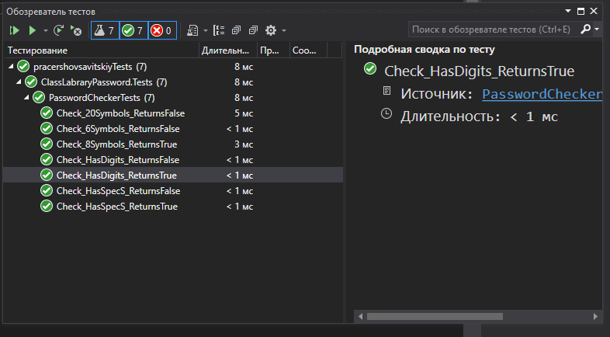

* 1. Проверены результаты

1. Для выполнения задания следует знать следующие действия:
   1. Как работают булевы функции
   2. Как работают методы проверки условия
   3. Знать о таких методах, как:
      1. Метод Char.IsDigit: показывает, относится ли указанный символ Юникода в указанной позиции в указанной строке к категории десятичных цифр.
      2. Метод Char.IsLower: показывает, относится ли символ Юникода к категории букв нижнего регистра.
2. Задачи:
   1. Создать программу проверку паролей в соответствии с заданными критериями:
3. Количество символов не может быть меньше 8 и не может быть больше 20
4. В пароле должны присутствовать цифры
5. В пароле должны присутствовать спец. символы
6. В пароле должны быть прописные и строчные буквы
   1. Провести тестирование
7. Результаты:

В результате программа проводит проверку пароля по всем критериям, указанным в обозревателе: кол-во символов, наличие цифр, спецсимволов, строчных и прописных букв.

